Presse Fakten
Oberflächenbearbeitung von Werkstücken für die Flugzeugindustrie
Walther Trowal reduziert die Bearbeitungsdauer von Blisks von Tagen auf Stunden
Neue Gleitschleif-Maschine schaltet den „menschlichen Faktor“ aus.
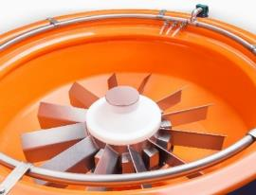
Haan, 1. Februar 2018 Für die Oberflächenbearbeitung von hochwertigen Werkstücken wie zum Beispiel von Blisks für Flugzeugtriebwerke und Gasturbinen hat Walther Trowal den bewährten CM Rundvibrator modifiziert. Er stellt sicher, dass alle Teile gleichmäßig bearbeitet werden und erzeugt reproduzierbar eine exzellente Oberflächenqualität.
Die Oberflächenqualität von Blisks („Blade Integrated Disks“) in Flugzeugtriebwerken und Turbinen entscheidet in hohem Maße über die Effizienz der Umströmung und somit über Wirkungsgrad, Treibstoffverbrauch und Geräuschentwicklung.
Bisher wurde die Oberfläche der Blisks oft manuell sehr aufwändig mit Schleifscheiben oder ähnlichen handgeführten Werkzeugen entgratet. Dabei war die Reproduzierbarkeit der Ergebnisse nicht immer gewährleistet. Außerdem konnte es passieren, dass Blades an einigen Stellen überhaupt nicht bearbeitet wurden: Der „menschliche Faktor“ spielte eine große Rolle.
Speziell für hochwertige Bauteile, die zum Beispiel in der Flugzeugindustrie verwendet werden, hat Walther Trowal den Rundvibrator „CM“ in enger Zusammenarbeit mit führenden Herstellern von Turbinen modifiziert und die besonderen Anforderungen der Turbinenfertigung angepasst.
Er eignet sich für das Entgraten und die Oberflächenbearbeitung von Teilen bis etwa 980 Millimeter Durchmesser.
Das Werkstück wird an dem in der Bauhöhe reduzierten Innendom des Behälters fixiert; nachdem die Schleifkörper eingefüllt sind, wird der Rundvibrator durch einen Unwuchtmotor in Schwingung versetzt. Dabei „umgleiten“ die Schleifkörper die Oberfläche der Werkstücke. Da alle Teile gleichmäßig umströmt werden, entsteht eine uniforme, gleichmäßige Oberfläche aller Teile, sowohl des Disks als auch jeder einzelnen Schaufel. Die Rauheitsbeiwerte Ra liegen nach der Bearbeitung bei etwa 0,2 bis 0,4 µm.
Ausgehend von einer üblichen Ausgangsrauheit Ra von etwa 4 bis 5 µm arbeitet die Maschine in der Regel lediglich fünf bis sechs Stunden. Im Vergleich dazu nimmt die manuelle Bearbeitung eines Blisks oft mehrere Tage in Anspruch.
Christoph Cruse, der Vertriebsleiter bei Walther Trowal, hat die speziellen Bedingungen der Luftfahrtindustrie im Blick: „Gerade bei der Herstellung von Teilen für Flugzeugtriebwerke sind alle manuellen Tätigkeiten immer kritisch zu sehen, denn die Qualität der Bearbeitung ist nicht reproduzierbar. Mit der neuen Maschine schalten wir den menschlichen Faktor weitestgehend aus. Darüber hinaus verkürzen wir die Bearbeitungsdauer jedes Blisks von mehreren Tagen auf wenige Stunden.“
Für das Gleitschleifen von Blisks verwendet Walther Trowal die Schleifkörper V2030. Sie erzeugen extrem niedrige Rauheitsbeiwerte bei den für Blisks typischen Werkstoffen und Geometrien, außerdem sind sie weltweit für die Flugzeugindustrie zugelassen.
2.700 Zeichen einschließlich Vorspann und Leerzeichen
Walther Trowal auf der Singapore Airshow, 6. bis 11. 2. 2018
Stand L82

Kontakt:  Walther Trowal GmbH & Co. KG  Martin Hübner  Rheinische Str. 35-37  42781 Haan  Tel: +49 2129.571-455  Fax: +49 2129.571-225  www.walther-trowal.de  m.huebner@walther-trowal.de | Ansprechpartner für die Redaktion:  VIP Kommunikation  Dr.-Ing. Uwe Stein  Dennewartstraße 25-27  52068 Aachen  Tel: +49.241.89468-55  Fax: +49.241.89468-44  www.vip-kommunikation.de  stein@vip-kommunikation.de

Abbildungen:
Download von Bildmaterial in druckfähiger Qualität:
bitte klicken Sie hier: Pressefotos Walther Trowal
Abb. 1a: Der Arbeitsbehälter des CM Rundvibrators – für das Foto mit einem Dummy bestückt.  Dateiname:  Walther Trowal WT_101117_0007.jpg | 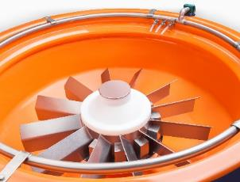
Abb. 1b: Der Arbeitsbehälter des CM Rundvibrators – für das Foto mit einem Dummy bestückt.  Dateiname:  Walther Trowal WT_101117_0008.jpg | 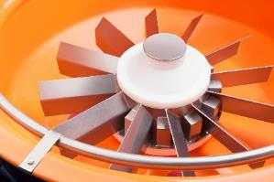
Abb. 2: Der CM Rundvibrator fasst Teile mit einem Durchmesser bis zu 980 mm. Während des Gleitschleifens ist er mit einem Deckel verschlossen.  Dateiname:  Walther Trowal WT_101117_0006.jpg | 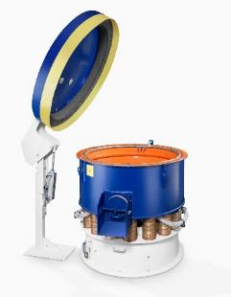
Abb. 3a: Mit einem Außendurchmesser von etwa 1.450 mm passt der Rundvibrator in jede Fertigungshalle.  Dateiname:  Walther Trowal WT_101117_0009.jpg | 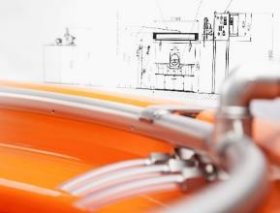
Abb. 3b: Mit einem Außendurchmesser von etwa 1.450 mm passt der Rundvibrator in jede Fertigungshalle.  Dateiname:  Walther Trowal WT_101117_0009a.jpg | 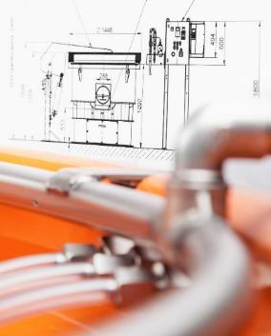
Bildrechte: Werksfotos Walther Trowal
Über Walther Trowal
Walther Trowal konzipiert, produziert und vertreibt seit mehr als 80 Jahren modularisierte und individuelle Lösungen für vielfältige Herausforderungen der Oberflächentechnik.
Ausgehend von der Gleitschleiftechnik hat Walther Trowal das Angebotsspektrum kontinuierlich erweitert. Hieraus entstand eine Vielfalt von Anlagen und Dienstleistungen für das Vergüten von Oberflächen, das Gleitschleifen, das Reinigen, Strahlen und Trocknen von Werkstücken sowie das Beschichten von Kleinteilen.
Walther Trowal realisiert vollständige Systemlösungen: Durch Automatisierung und Verkettung unterschiedlicher Module passt Walther Trowal die Verfahrenstechnik optimal an die kundenspezifischen Anforderungen an. Dazu zählen auch Peripherieeinrichtungen wie die Prozesswassertechnik. Umfangreiche Serviceleistungen wie die Musterbearbeitung oder der weltweite Reparatur- und Wartungsservice runden das Programm ab.
Walther Trowal beliefert Kunden in unterschiedlichsten Branchen weltweit, so beispielsweise in der Automobil- und Flugzeugindustrie, der Medizintechnik und der Windenergieindustrie.

